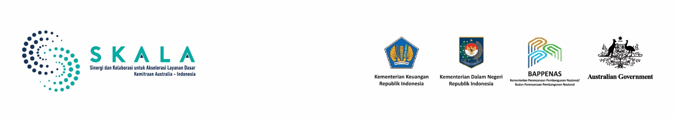

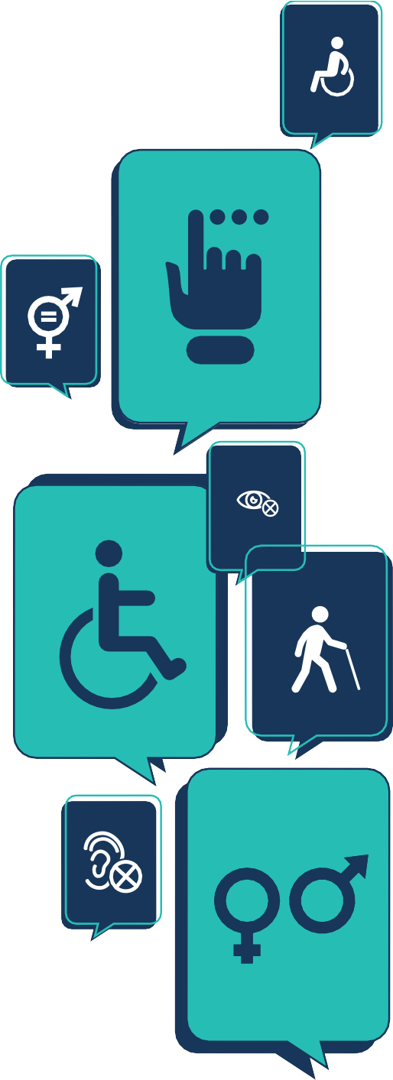

Kumpulan Tanya Jawab Seputar

GEDSI dan Partisipasi

Masyarakat yang Inklusif

Apa itu Kesetaraan Gender, Disabilitas dan Inklusi Sosial/*Gender Equality, Disability and Social Inclusion* (GEDSI)?

Pendekatan yang menekankan pada pentingnya keterhubungan tiga konsep besar dengan tujuan dan outcome/hasil yang berbeda yaitu: kesetaraan gender, disabilitas dan inklusi sosial. Pendekatan ini memberikan perhatian khusus pada faktor kesenjangan yang menjadi hambatan tercapainya outcome pembangunan. Mengatasi kesenjangan – kesenjangan tersebut adalah hal mendasar untuk transformasi perubahan yang menyeluruh.

## Definisi dan penjelasan tiga konsep besar tersebut adalah sebagai berikut:

### Kesetaraan Gender

adalah pandangan bahwa semua individu, baik laki-laki maupun perempuan, memiliki kesempatan yang setara untuk menikmati hak-hak politik,

ekonomi, sosial, dan budaya. Ini mencakup situasi di mana tidak ada individu yang ditolak aksesnya atas hak-hak tersebut atau dirampas hak-haknya karena jenis kelamin mereka.

Perempuan dan laki – laki dapat berpartisipasi di semua sektor di Indonesia. Indonesia berkomitmen pada agenda kesetaraan gender yang tercermin di dalam berbagai legislasi nasional dan komitmen Internasional diantaranya Konvensi Perserikatan Bangsa – bangsa (PBB) Convention on The Elimination of All Forms of Discrimination Against Women (CEDAW) yang diratifikasi melalui undang – undang (UU) nomor 7 tahun 1984; komitmen Agenda 2030 untuk Pembangunan Berkelanjutan/sustainable development goals (SDGs), termasuk untuk pencapaian Tujuan 5 untuk Kesetaraan Gender dan Pemberdayaan Perempuan, yang ditetapkan melalui Peraturan Presiden (Perpres) Nomor 59 Tahun 2017.

### Penyandang Disabilitas

adalah setiap orang yang memiliki keterbatasan fisik, intelektual, mental, dan/atau sensorik dalam jangka panjang. Situasi ini menghalangi dan

menghambat mereka dalam berinteraksi dengan lingkungan dan kesulitan untuk berpartisipasi secara penuh dan efektif dengan warga negara lainnya berdasarkan kesamaan hak.

Indonesia telah memiliki Undang – Undang (UU) No. 8 Tahun 2016 tentang Penyandang Disabilitas yang disusun berdasarkan Konvensi PBB tentang Hak – Hak Penyandang Disabilitas yang telah diratifikasi Indonesia pada tahun 2011 melalui UU No. 19 tahun 2011. Sebagai bagian dari implementasi dari UU ini, pemerintah menyusun langkah strategis untuk mewujudkan pembangunan yang inklusif penyandang disabilitas dalam Peraturan Pemerintah No. 70 Tahun 2019.

### Inklusi Sosial

adalah proses untuk meningkatkan kemampuan, kesempatan dan derajat individu dan kelompok yang terpinggirkan karena lokasi, akses terbatas, status sosial dan atau yang lainnya agar mereka dapat berpartisipasi sepenuhnya di masyarakat.

Konsep inklusi sosial berangkat dari pemahaman bahwa seseorang atau sekelompok orang tidak bisa terlibat atau terpinggirkan baik secara sengaja maupun tidak, secara langsung maupun tidak langsung. Kelompok yang selama ini terpinggirkan secara sosial dari proses perencanaan pembangunan, penganggaran, pelaksanaan, pemantauan, evaluasi, pelaporan, dan pengawasan. Kelompok masyarakat yang sering tereksklusi atau sering disebut kelompok marginal atau kelompok rentan, antara lain: perempuan, anak, lansia, penyandang disabilitas, masyarakat adat, dan kelompok rentan lainnya.

Rencana Pembangunan Jangka Panjang Nasional (RPJPN) 2025-2045 untuk mewujudkan Visi Indonesia Emas 2045 ditetapkan melalui Undang – undang (UU) No. 59/2024. UU ini menetapkan 17 Arah Pembangunan untuk mencapai visi tersebut, dimana salah satu arah pembangunannya adalah untuk mencapai masyarakat inklusif (Indonesia Emas (IE) 14: Keluarga Berkualitas, Kesetaraan Gender, dan Masyarakat Inklusif).

## Mengapa penting untuk memberi perhatian pada aspek GEDSI pada implementasi program pembangunan?

Memberikan perhatian khusus pada aspek GEDSI karena dua alasan mendasar berikut ini:

Terdapat situasi dan konsekuensi peran yang berbeda yang disebabkan oleh situasi misalnya jenis kelamin (laki – laki dan perempuan), disabilitas, kelompok, suku, agama dan kepercayaan, identitas, situasi geografis, lokasi, dst.

**1**

**2**

Situasi yang berbeda tersebut menyebabkan mereka tidak dapat berpartisipasi secara bermakna karena tidak ada akses dan kesempatan. Untuk itu diperlukan upaya dan pendekatan yang mungkin berbeda agar dapat berpartisipasi secara bermakna dan mendapatkan manfaat dari hasil – hasil pembangunan untuk pelayanan dasar dan mendapatkan kesempatan untuk berkembang.

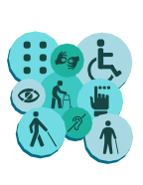

**1**

## Apa yang dimaksud

*intersectionality* dan

## pendekatan intersektional GEDSI?

Intersectionality/Interseksionalitas adalah pendekatan yang dipopulerkan oleh Kimberle Crenshow¹ , akademisi US critical race theory yang juga pejuang hak – hak sipil kulit hitam. Pendekatan ini mendiskusikan bagaimana ragam identitas seseorang dapat menjadi faktor penyebab diskriminasi dan marginalisasi. Pendekatan ini mengakui bahwa kesenjangan, keterkucilan, ketidakadilan bukan merupakan satu faktor saja namun hasil dari interaksi berbagai karakteristik yang berbeda tersebut, struktur formal dan informal, dan juga faktor di tingkat makro.

Pendekatan Intersektional GEDSI adalah upaya memahami bagaimana gender, disabilitas, serta sumber atau faktor kesenjangan lainnya saling berinteraksi dan mempengaruhi. Pendekatan ini bertujuan untuk membangun transformasi ke arah yang lebih baik dan menjunjung prinsip hak asasi manusia.

## Apa itu partisipasi

masyarakat yang inklusif?

Adalah upaya yang dilakukan untuk mendorong keterlibatan aktif masyarakat dengan menggunakan pendekatan GEDSI dan interseksional GEDSI yang dijelaskan di atas, baik di tingkat pusat dan daerah.

Pada proses pelibatan berbagai kelompok rentan dan marginal, keterlibatan dan partisipasi aktif masyarakat sipil sangat berarti. Kelompok masyarakat sipil dapat berbentuk organisasi yang fokus pada kelompok tertentu maupun jaringan organisasi masyarakat sipil yang bekerja dan fokus pada advokasi perbaikan kondisi kelompok tertentu tersebut. Kelompok jaringan masyarakat ini dapat membantu untuk:

**3**

Substansi dengan perspektif GEDSI

Substansi, proses dan tahapan forum perencanaan inklusif didesain untuk memastikan proses dan hasil yang berkualitas. Prinsip – prinsip mendasar GEDSI penting diterapkan di dalam proses ini seperti tanpa diskriminasi (*non- discrimination*), tidak membahayakan/merugikan (*do no harm)*, menghargai keberagaman dan prinsip “tidak ada tentang kita tanpa kita” (*nothing about us without us*) adalah prinsip yang menekankan pentingnya keterlibatan kelompok rentan misalnya penyandang disabilitas dalam perencanaan dan kebijakan yang memengaruhi kehidupan mereka. Prinsip ini mendukung inklusi penuh kelompok rentan untuk terlibat dan mendapatkan manfaat dari pembangunan.

Dalam bentuk aturan atau regulasi untuk mengatur dan memperkuat landasan hukum pelaksanaan perencanaan inklusif ini. Peraturan ini diharapkan mencakup kerangka kelembagaan yang jelas serta kerja sama lintas organisasi pemerintah pusat dan daerah sebagai wujud *collaborative governance*. Juga petunjuk operasional yang mengatur setiap unsur yang terlibat serta komitmen pendanaan yang berkelanjutan agar proses dapat dilakukan sesuai dengan durasi waktu yang disepakati.

Proses

Pelembagaan

**2**

Proses perencanaan regular pemerintah (yang biasa disebut Musrenbang) penting untuk diperkuat dengan proses inklusif dalam memetakan, mendiskusikan dan mengindentifikasi kebutuhan kelompok rentan.

Adanya forum perencanaan yang inklusif

**1**

**2**



Bagaimana layanan dasar dapat menjangkau dan menyasar mereka.

Layanan dasar yang dibutuhkan para kelompok rentan, dan

Memetakan siapa dan dimana kelompok

rentan tersebut,

**¹https://www.law.columbia.edu/faculty/kimberle-w-crenshaw**

Untuk memastikan partisipasi masyarakat yang inklusif, paling tidak terdapat beberapa hal berikut ini:

# Pembangunan Kesetaraan Gender dan Masyarakat yang Inklusif

Rencana Pembangunan Jangka Menengah Nasional (RPJMN) 2025 – 2029 telah disahkan berdasarkan Peraturan Presiden (Perpres) No. 12 tahun 2025.

RPJMN 2025 – 2029 memberikan arah kerangka logis untuk mencapai pembangunan kesetaraan gender yang akan diukur melalui peningkatan Indeks Pembangunan Gender (IPG) dan penurunan Indeks Ketimpangan Gender (IKG).

RPJMN 2025 – 2029 juga memberikan arah dan upaya peningkatan kesetaraan gender dan penguatan peran perempuan, pemuda, dan penyandang disabilitas. Hal ini dilaksanakan melalui strategi pengarusutamaan gender (PUG) dan inklusi sosial. Strategi ini untuk memastikan perempuan, laki-laki, penyandang disabilitas, lanjut usia, masyarakat adat, dan kelompok rentan lainnya memiliki kesempatan yang sama untuk terlibat, berpartisipasi secara bermakna dalam proses pembangunan dan mendapatkan manfaat dari hasil pembangunan.

# Pengarusutamaan Gender dan Inklusi Sosial

Anak, Pemuda, Lanjut Usia, Penyandang Disabilitas, Masyarakat Adat, dan Kelompok Rentan Lainnya

Perempuan Laki-laki

**Kesetaraan Gender dan Masyarakat Inklusif** (Manusia Seutuhnya, Sejahtera, Adaptif, Berakhlak Mulia, Berbudaya Maju, Unggul, dan Berdaya Saing)

Pengalaman, Hambatan, Permasalahan, Kebutuhan, dan Aspirasi yang Berbeda

Pengarusutamaan Gender dan Inklusi Sosial

**Pelaporan**

**Perencanaan**

**Penganggaran**

**Kebijakan/ Program/Kegiatan**

Akses, Partisipasi, Kontrol, dan Manfaat Pembangunan yang Berbeda

**Analisis Gender dan Inklusivitas**

**Pengawasan**

**Evaluasi**

**yang Responsif Gender dan Inklusif di Seluruh Bidang Pembangunan**

**Pelaksanaan**

**Pemantauan**

Ketimpangan Capaian Pembangunan

Integrasi Perspektif Gender dan Inklusi Sosial dalam Seluruh Proses Pembangunan secara komperhensi

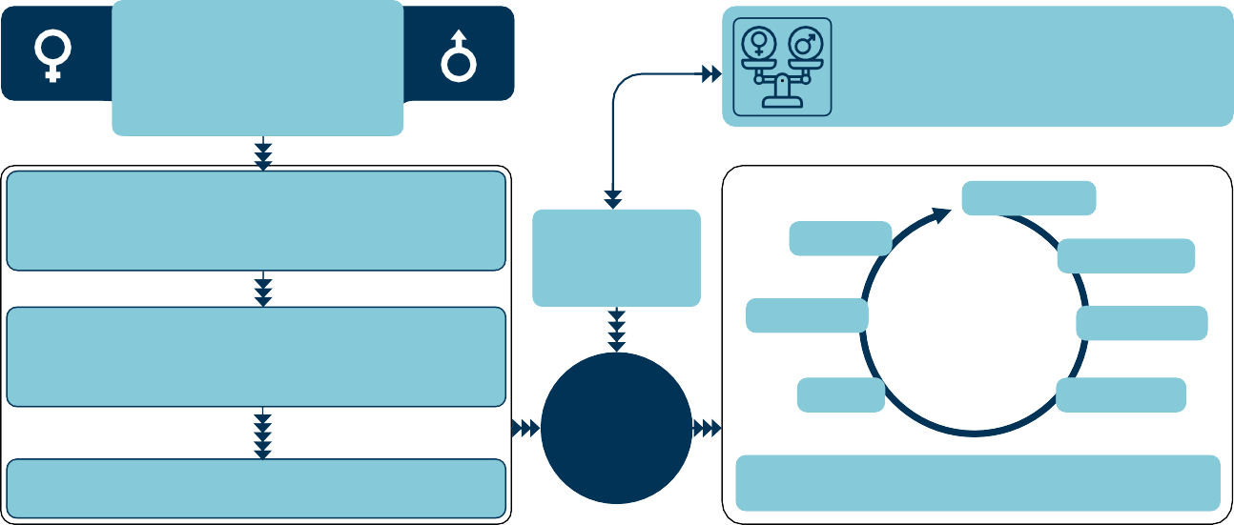

**Sumber: Narasi RPJMN 2025-2029, hal. 81, Bappenas 2025**

**IFC Tower 2, Level 17**

**Jl. Jendral Sudirman Kav. 22-23 Jakarta 12920 skala.or.id** [**communications@skala.or.id**](mailto:communications@skala.or.id)